J.D. (20ste eeuw)
Week 48- 2025

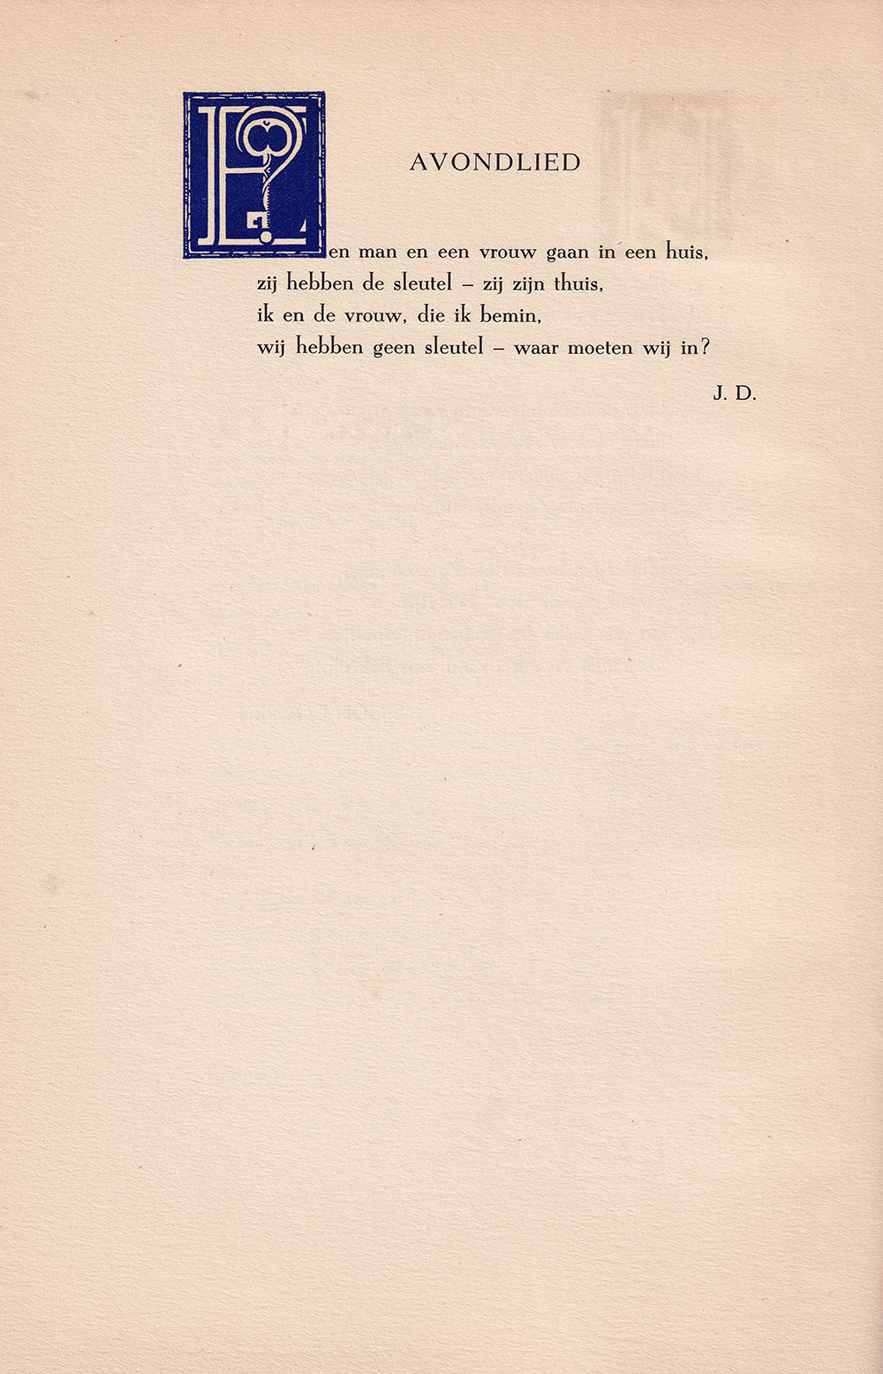

Ditmaal een met recht onbekende dichter. Van J.D. is na wat speurwerk niets naders bekend dan dat dit gedicht is verschenen is in de almanak van de VU in 1936.(N.D.D.D.) Navraag bij de studentenvereniging leverde ook geen duidelijkheid op.
Dus dit gedicht over de liefde die zich een huis zoekt, gaat zonder verdere toelichting de wereld in. Huisvestingsperikelen zijn van alle tijden: minstens te beginnen met de geboorte van Christus om in de sfeer van de VU te blijven.
Het gedicht is hier ontleend aan de bloemlezing: “De Dichters van het Jaar”(1937)

De initiaal is ontworpen door Lettie Nije.

